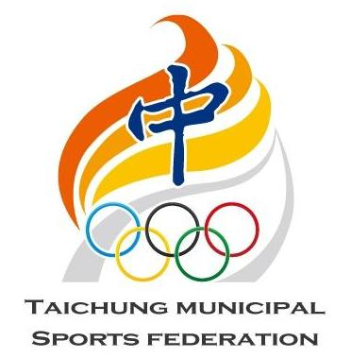

Taichung City Sports Associations
Fencing Committee
International Fencing Invitation Tournament 2014

台中市體育總會擊劍委員會
擊劍國際邀請賽 2014

邀請函

敬愛的會長 您好

謹此通知，「2014年臺中市擊劍國際邀請賽」將於2014年08月9日至
10於臺中市舉行。
我們很高興能邀請貴會參加本屆賽事，隨函附上競賽資訊及報名表格供您參考。若您有任何疑問，請不吝告知。期待與您及您的隊伍臺中市相見。

會長:陳江泗
台中市體育總會擊劍委員會

台中市體育總會擊劍委員會
2014年台中市擊劍國際邀請賽競賽規程
一、指導單位：臺中市議會、臺中市政府、臺中市體育總會
二、主辦單位：臺中市體育總會擊劍委員會
三、協辦單位：中華民國擊劍協會、逢甲大學
四、比賽日期：103年 8 月9 日至 10 日
五、比賽場地：逢甲大學(育樂館) 台中市西屯區文華路100號
六、比賽項目及年齡限制：
無年齡限制
(1) 男子鈍劍個人
(2) 男子銳劍個人
(3) 男子軍刀個人
(4) 女子鈍劍個人
(5) 女子銳劍個人
(6) 女子軍刀個人
七、比賽方式：
(1)預賽採分組循環，複、決賽採單淘汰制。
(2)循環賽每場 5 點/競賽時間 3 分鐘。
(3)直接淘汰賽每場 15 點/3 回合，每回合 3 分鐘，中場休息 1 分鐘。
八、報名辦法：
個人賽：每人可跨項報名。
九、報名費：個人賽每人每項新臺幣500元正。
十、住宿: 所有參賽人員統一居住於(五星級日月千禧酒店)，
費用
單人房 NTD 4,300.-/per room per night每房每晚
雙人房 NTD 4,800.-/per room per night每房每晚
三人房 NTD 6,300.-/per room per night每房每晚
四人房 NTD 9,300.-/per room per night每房每晚
十一、報名日期：103年 7 月 15日截止(E-mail 收件日期或郵戳為憑)，逾期報名者需
另加收新臺幣1000元手續費用。
詳填報名表e-mail至負責人:林敬洋先生
主旨請寫明「國際邀請賽報名-單位名稱」， 投執後將會收到信件回覆
如投執後於2 個工作日內未收到信件回覆，請來電確認報名。
聯絡電話：+ 886 4-22916128、+886 983-528938
E-mail:fencingmanplayer@hotmail.com
十二、 比賽時間分配：
8 月 9 日 08:30 DT 會議、裁判會議、領隊會議
09:00 男銳個人、女鈍個人、男軍個人
8 月10 日 09:00 男鈍個人、女銳個人、女軍個人
十三、 注意事項：
(一) 依據國際擊劍總會(FIE)競賽規則進行。
(二)為落實檢錄制度，參賽選手請務必攜帶身分證明或護照備查。
(三)比賽期間與會人員由本會統一投保意外險及醫療傷害險。
(四)選手需自備合格劍具，請務必著擊劍服及運動鞋，裝備不合格者，依規則處理。
(五)各比賽劍道，嚴格控管人員進入，除裁判、參賽選手及各隊一名教練可入場外，
其餘人員請於休息區或看台上觀看比賽。
(六)個人賽：
(1)初賽採分組循環，複、決賽採單淘汰制。
(2)冠、亞、季軍頒發獎牌及成績證明，三、四名併列，第五名至第八名頒發
成績證明。

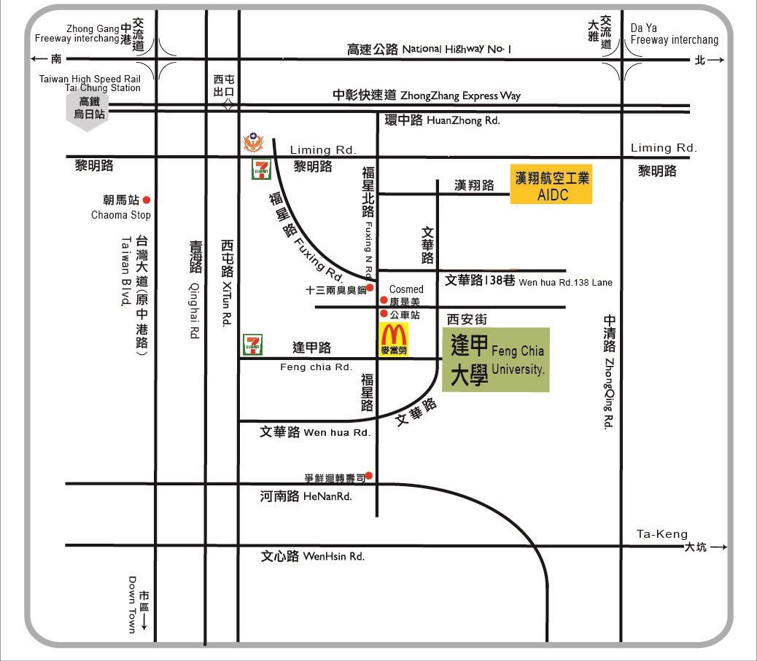

報名表:
 | 姓 名 | 性別 | 個 人 賽
 | 姓 名 | 性別 | 鈍 劍 | 銳 劍 | 軍 刀
1
2
3
4
5
6
7
8
9
10
11
12
13
14
15
16
17
18
19
20

